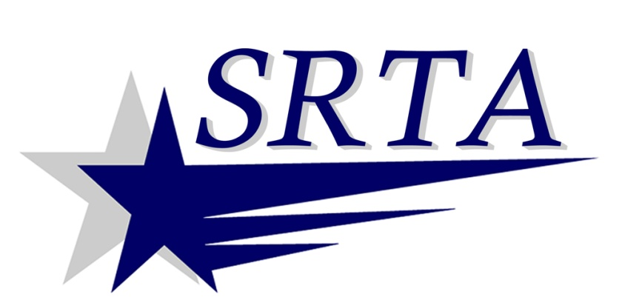

AVISO DE DERECHO PÚBLICOS PARA PRESENTAR UNA QUEJA

EL SOUTHEASTERN AUTORIDAD REGIONAL DE TRÁNSITO OPERA SUS PROGRAMAS SIN DISTINCION DE RAZA, COLOR Y ORIGEN NACIONAL. ESTA POLITICA CUMPLE CON CÓDIGO DE REGULACIONES FEDERALES EN LA SECCIÓN 49 CFR 21.9 (D).

MIEMBROS DEL PÚBLICO QUE SIENTE QUE PUEDE TENER O SIDO
DISCRIMINADO PUEDE PRESENTAR UNA QUEJA EN LA SIGUIENTE DIRECCIÓN O LLAMAR AL (508) 997-6767 X 3309 Y DEBE INCLUIR EL NOMBRE Y DIRECCIÓN.

CORREO ELECTRONICO ES UTILIZADO TAMBIEN EN FORMA DE COMMUNICASION AL mrivera@srtabus.com PERO DEBE INCLUIR EL NOMBRE Y DIRECCIÓN PARA FINES DE CONTACTO:

SRTA
ADMINISTRADOR
700 PLEASANT ST
NEW BEDFORD, MA 02740

PARA MAS INFORMACIÓN DE LOS PROCEDIMIENTOS QUE LOS MIEMBROS DEL PÚBLICO DEBE SEGUIR PARA SOLICITAR INFORMACION ADICIONAL SOBRE OBLIGACIONES DE NO DISCRIMINACIÓN DE SRTA SE PUEDEN OBTENER DE LA SRTA ADMINISTRADOR POR ESCRITO A LA DIRECCIÓN.

